智能纪要：6、主动退学重读博士，科研成果No.1 2026年1月22日
会议主题：6、主动退学重读博士，科研成果No.1
上传时间：1月22号（周四） 22:07 （GMT+08）

智能纪要由 AI 生成，可能不准确，请谨慎甄别后使用

总结
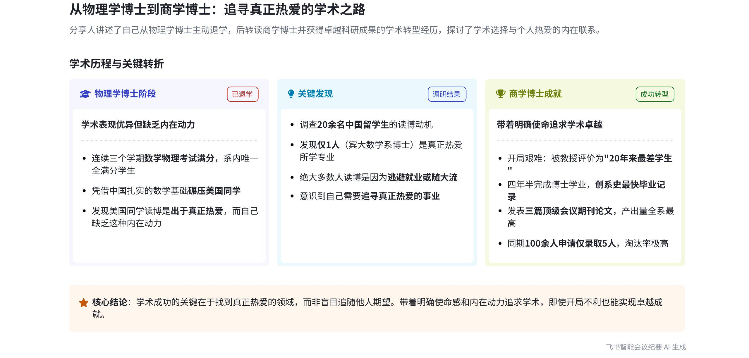
本次会议中，说话人分享了自己从物理学博士退学再攻读商学博士的求学经历，阐述了不同人读博的动机差异以及学习过程中的体验和抉择，内容如下：
- 物理学博士求学经历
- 选择原因与前期优势
- 专业关联与出国便利：说话人本科光电专业属应用物理方向，在国外归物理系，且物理专业相对容易出国，所以选择攻读物理学博士。
- 知识基础与成绩优异：大学物理课知识点较深，涉及国外研究生范畴，国外博士包含研究生课程，因此前期学习难度不大。说话人连续三个学期物理数学考试拿满分，被老师称为“天才”，但认为与美国同学对比不公平，因中国学生数学基础更强。
- 学习困扰与动机反思
- 学习方式与效率问题：美国流行 “group study” 做作业方式，但说话人认为效率低，一个作业本可一小时完成，却需两三个小时。
- 专业兴趣差异显现：到博士三年级学习量子力学三时，发现美国同学痴迷讨论作业且超出作业要求，而自己对该课程感到困扰。询问同学读博原因，多数美国同学表示是因为喜欢，而说话人读物理博士是为追女孩和完成所谓“使命”。 | 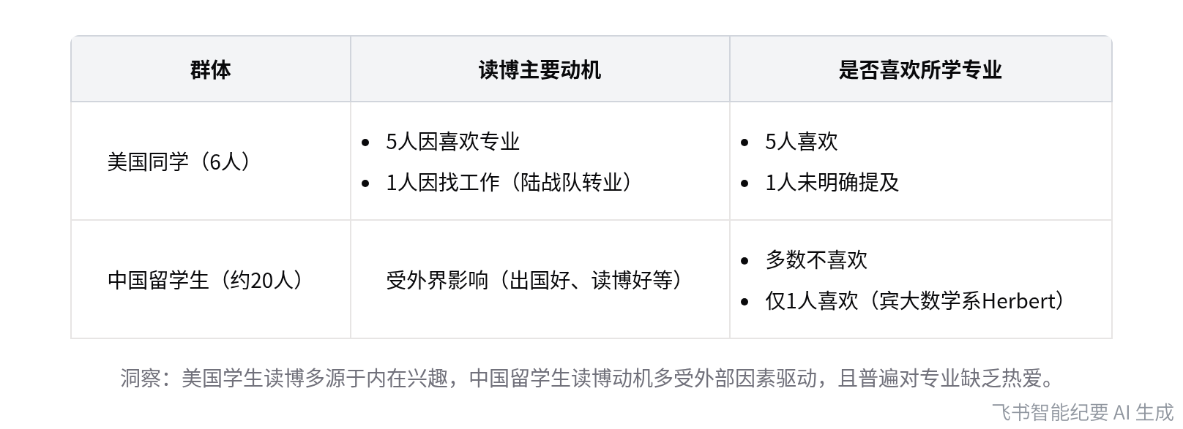  读博动机与专业喜好对比
- 调查与自我认知：说话人打电话询问中国海外留学生读博原因和是否喜欢专业，发现多数人读博是受外界影响，且不喜欢所学专业。仅有一位宾大数学系博士 Herbert 表示从高中就喜欢数学，想成为世界最棒的数学家。说话人意识到自己不喜欢物理，于是退学。
- 商学博士求学经历
- 读博动机与开局困境
- 明确使命：说话人因周围人迷茫，想做人生导航仪解决问题，有目的地攻读商学博士。
- 开局不利：第一年带着强烈使命做研究，但博士论文做得糟糕。在论文考试中得分很低，被系里最厉害的教授评价为过去 20 年教的最烂的学生，教授要求其退学。
- 逆袭与毕业成果
- 努力逆袭：说话人决定用之前的方法逆袭，最终四年半博士毕业，成为历史上毕业速度最快的学生。  - 成果丰硕：发表了三篇顶级会议期刊，是系里产出量最高的学生。在求学过程中也看到很多残酷淘汰，如数学考试淘汰了一名韩国人，一名美国人被判重考，后续答辩又淘汰一人。 |  | 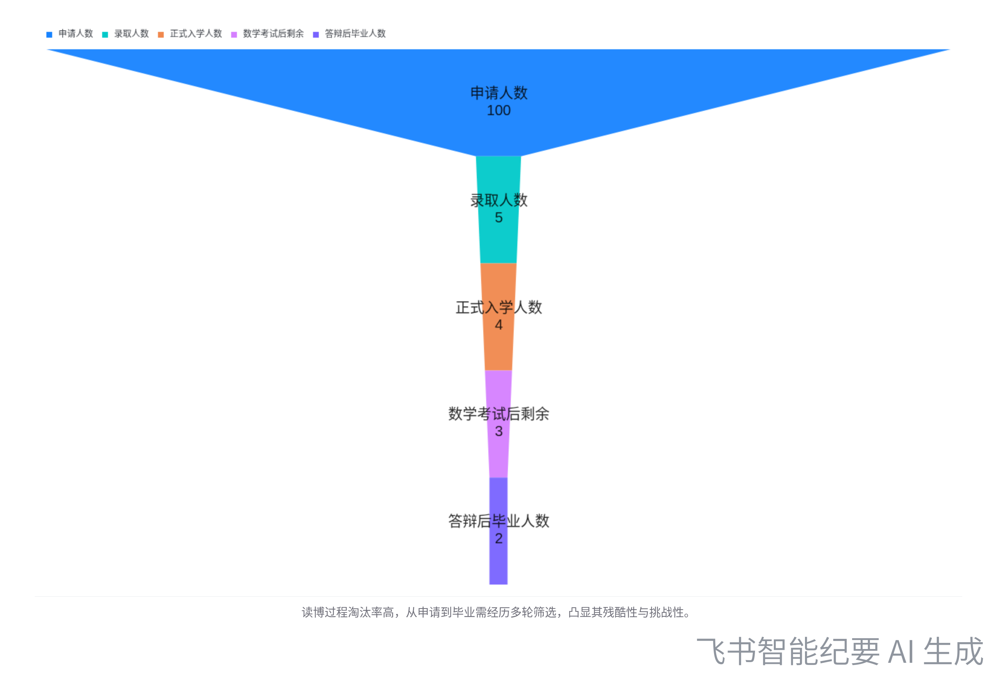  商学博士项目淘汰流程
- 读博整体感悟
- 读博动机的重要性：说话人通过自身和他人经历，深刻认识到读博动机的重要性。出于对专业的热爱而读博，能更投入地学习和研究；而受外界因素影响读博，可能会在学习过程中感到痛苦和迷茫。
- 学习过程的挑战与成长：读博是一个非常残酷的过程，会面临各种挑战和淘汰。但只要有坚定的信念和努力，就能克服困难，取得优异的成果。同时，不同专业的博士培养过程差异较大，能让人学会严谨和坚持。
[该类型的内容暂不支持下载]

智能章节
00:01 出国读物理博士经历及对中国数学教育看法
本章节说话人1分享读博经历，其光电专业属应用物理方向，出国读物理学博士。前两年较顺利，大学物理课知识点深，虽跨专业但学习难度不大，连续三个学期物理数学考试满分被老师赞“天才”。他认为中国学生数学基础强，感慨中国数学教材难度高，后来却读不下去博士了。
02:13 美国学习经历、读博缘由及与老师的故事
本章节说话人分享在美国图书馆自习经历，起初和同学group study，久了觉得效率低。学习量子力学三时，发现同学痴迷讨论作业。他询问同学读博原因，多数因喜欢，而自己是追女孩和使命感。还提到读研读博很多为推迟就业或提升竞争力，又分享高中老师对自己看法的转变及激励学生的事。
09:39 询问留学生读博原因及专业喜好情况
本章节中说话人1称听到物理同学因喜欢说实话的事受刺激后，给近20个中国海外留学生打电话，问他们读博原因和是否喜欢当前专业。读博原因多是大家觉得读博、出国好，缺少阅历就随大流选择。而对于是否喜欢专业，仅宾大数学系博士Herbert表示喜欢，其余人多称不喜欢，说话人进一步追问他们喜欢什么。
11:28 从物理博士退学，为解迷茫攻读二博
本章节说话人1讲述个人经历，其作为不喜欢物理却在读博的物理系博士生选择退学，原因是读博经历刺激到高中为自己定下的“为开心而活”的目标，且量子力学让其困扰。退学后，他去读第二个博士，目的是因自己和周围人迷茫，想做人生导航仪来解决这一问题。
14:14 读两个博士开局差但逆袭毕业的残酷经历
本章节说话人1分享读第二个博士的经历。入学第一年论文做得糟糕，论文考试得分低，被系里最厉害的教授评价为过去20年教的最烂学生，还被要求退学。但他决定逆袭，四年半博士毕业，速度最快且发了三篇顶级会议期刊。读博过程残酷，多人被淘汰，这段经历让他学会严谨。
[该类型的内容暂不支持下载]

关键决策
本次会议为分享类会议，无关键决策。会议关键内容总结如下：
- 求学经历：说话人1讲述了自己先出国攻读物理学博士，后因不喜欢所学专业退学，又转读商学博士的经历。
- 读博原因：美国同学读博是因为喜欢专业，而说话人1及多数中国留学生读博多是受外界影响，并非出于对专业的热爱。
- 学习感悟：读博过程残酷，不同专业博士培养过程差异大，这段经历让说话人学会了严谨，也坚定了做人生导航仪的目标。
[该类型的内容暂不支持下载]

金句时刻
「杨，难道你读物理博士不是因为喜欢吗？还有别的答案吗？」
—— 说话人 1，这句话引发了对读博动机的深刻思考，强调了喜欢在学术追求中的重要性。

「从此之后我要为了让自己开心而活。」
—— 说话人 1，体现了追求自我、以自身感受为导向的生活态度，具有积极的人生启示意义。

「既然大家都迷茫，那我可不可以去做一个人生导航仪，能够去解决这个问题？」
—— 说话人 1，展现了说话人积极面对迷茫、勇于担当解决问题的责任感和使命感。
[该类型的内容暂不支持下载]

相关链接
- 妙记：6、主动退学重读博士，科研成果No.1
- 文字记录
- 6、主动退学重读博士，科研成果No.1 2026年1月22日

